**Usuários Editar [1-3]**

--> Nessa aula faremos o processo de editar as informações do usuário.

--> **Vamos ver o controller:**

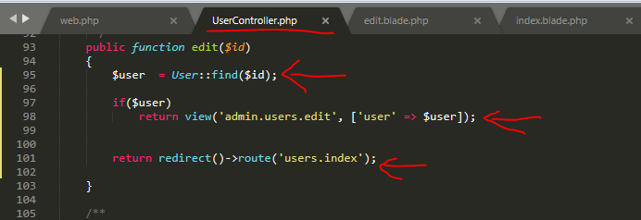

- **Acima**, nós pegamos os dados do usuário pelo ID que veio como parâmetro do método. Então, se o usuário existir, nós abrimos a **view** e passamos os dados do usuário pra ela. Se der errado, vamos para a rota do index.

**VIEW:**

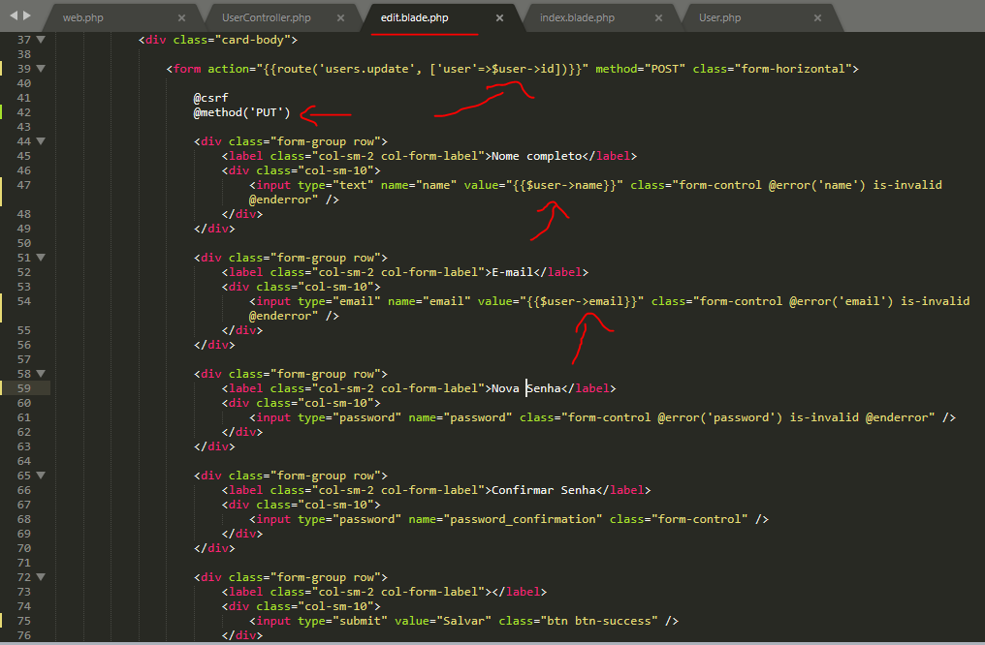

- Acima, nós estabelecemos uma rota para quando o **form** for submitado.

- Depois, temos que adicionar aquele método **PUT** no **@method(‘PUT’)** para entramos no método **update()** do **controller resource**.

- Nas outras duas marcações nós preenchemos os **input** com os dados do usuário.

**OBS**: Lembrando que estamos usamos a **rota** com o **resource**. **Veja:**

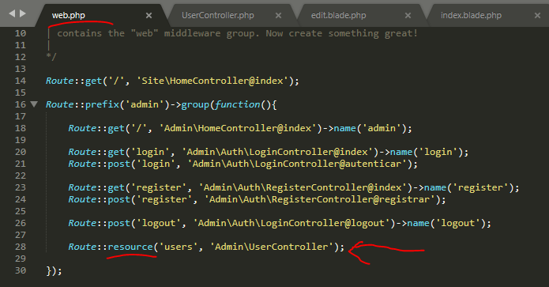

**Como ficou a tela de edição:**

